Занятие 6.
Божий подарок
Любишь ли ты получать подарки? Кто тебе их дарит? Знаешь ли, что Господь Бог так любит тебя, что дает самый чудесный подарок?
Этот Божий подарок – Святые Дары в Причастии.
Когда ты причащаешься в Церкви, Господь Иисус Христос дарит тебе Самого Себя.

Зачем человеку причащаться?
В причастии ты соединяешься с Самим Богом.
Господь помогает тебе не совершать злые поступки. Может быть, ты обижал родителей, обзывал других детей, кого-нибудь обманул, пожадничал, капризничал. Когда ты причащаешься, проси у Бога, чтобы Он помогал тебе становиться добрым.
Ты пришел причащаться
Когда подходишь к Причастию, сложи руки на груди крест-накрест. Не толкайся и не разговаривай с друзьями. Вперед пропусти мам с младенчиками. Сначала причащаются мальчики, потом девочки.

Перед причастием молись:

Господи! Помоги мне добрым быть,
научи Тебя любить!
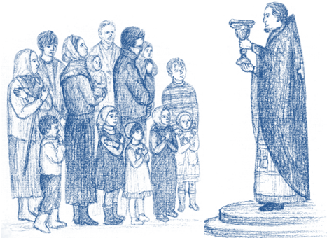
Когда наступит твоя очередь причащаться, громко назови свое полное имя.
Когда батюшка даст тебе Святые Дары, прожуй и проглоти причастие. Поцелуй нижний край Чаши. Не разговаривая, подойди к столику, где тебе дадут теплоты – теплой воды, чтобы запить Святые Дары.
Постарайся после Причастия ни с кем не ссориться, будь со всеми добрым, почитай Библию, посмотри православные передачи. И тогда Бог, Который в тебе, будет радоваться и во всем помогать.

